n.1 – Ricevere una palla che rimbalza

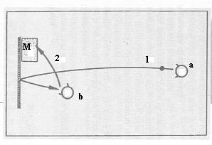
Meta
Ricezione in condizioni difficoltose (velocità e anticipazione più difficili); precisione nel servizio.
Descrizione
A esegue un servizio da una distanza di circa 9 mt. dal muro. B riceve la palla che rimbalza e la passa verso un bersaglio facendole eseguire una traiettoria alta. Scambio dopo 10 servizi.

Aumento di difficoltà
- eseguire il servizio da una maggiore distanza.
- Colpire con il servizio un bersaglio a muro (autoadesivo, segno fatto con il gesso o simili).
- Il ricevitore comincia in ginocchio oppure seduto.
Indicazioni
- partecipanti da 2 a 24
- una palla per coppia
- cerchi o simili
- nastro adesivo
- stuoia o bersagli simili

n.2 – Due volte di seguito

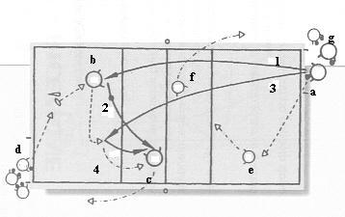
Meta
Sicurezza nella ricezione in condizioni più difficoltose.
Descrizione
A serve ed ottiene, dal giocatore successivo che serve (G), una seconda palla così da poter servire nuovamente subito dopo; B riceve due volte. Il giocatore che alza (C) prende entranbe le palle e corre nella propria zona di servizio. D serve, poi, nell’altra zona di servizio e riceve due volte; F prende entrambe le palle. G serve due volte e D riceve ecc. Dopo la seconda ricezione, ogni giocatore prende il posto dell’alzatore (B – C, E – F).

Aumento di difficoltà
Il giocatore che serve deve colpire posizioni diverse (per esempio A colpisce zona 5 e 1). I ricevitori cominciano inginocchiati accanto ad un indicatore (campo di sin. – sedia, clavetta, ecc.
Indicazioni
- Partecipanti da 4 a 18
- Tanti palloni
- Indicatore di percorso

n.3 – Sincronia

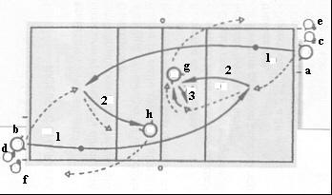
Meta
Colpire con il servizio una determinata posizione, ricezione in condizioni difficoltose.
Descrizione
A e B servono da entrambe le zone di servizio contemporaneamente, devono colpire la zona 6 nel campo opposto e subito correre nel campo. Entrambi i giocatori passano la palla in bagher per il rispettivo giocatore che alza (G e H). chi ha ricevuto va ad alzare. Coloro che alzano recuperano la palla e corrono nella zona di battuta. C e D, in seguito, servono contemporaneamente ecc.

Aumento di difficoltà
- colpire con il servizio la zona 5
- dopo la ricezione difendere un pallonetto del giocatore che alza (campo di destra 3)
Indicazioni
- partecipanti da 6 a 18
da 6 a 8 palloni

.4 – Tre azioni

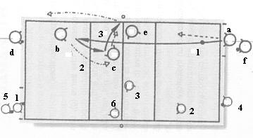
Meta
Sicurezza nella tecnica di servizio e ricezione.
Descrizione
Due o tre gruppi di sei si allenano, l’uno accanto all’altro in un campo.
A serve per B e corre avanti nel campo. B riceve e gioca per C e prende il suo posto.
C alza, recupera la palla e corre nella propria zona di servizio.
D serve, poi, dal lato opposto in modo da colpire A, che riceva, alza ecc.

Aumento di difficoltà
- carico più alto tramite sequenza di servizio (D serve quando C palleggia o anche quando B riceve).
- Solo 5 giocatori (senza E) corrono nel campo opposto dopo aver recuperato la palla.
Indicazioni
- partecipanti da 6 a 18
- 3 palle per ogni gruppo di 6
- una sola metà (o un terzo) del campo

n.5 – Schemi di ricezione
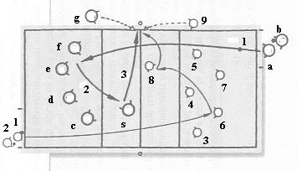
Meta
Cooperazione nella ricezione, preparazione della competizione.
Descrizione
Due giocatori servono uno dopo l’altro (A e B, 1 e 2). Le due squadre si mettono in posizione di gara (ricezione a 4 a sinistra, ricezione a 5 a destra). I palleggiatori (S e 8) recuperano la palla, segnalando la qualità della ricezione, e la rimandano al giocatore che ha servito. Rotazione e scambio del giocatore al servizio dopo 8 ricezioni corrette.

Aumento di difficoltà
- la rotazione viene eseguita dopo ogni secondo servizio.
- Alzare per un attaccante in posizione 4 (G) o 2 (9); gli attaccanti devono eseguire una rincorsa per la schiacciata e saltare; poi afferrano la palla in salto e la passano al giocatore che serve.
- I palleggiatori sono in penetrazione dalla posizione 1 o 5.
- Valutazione della ricezione attraverso la determinazione di zone da colpire (per esempio stuoia).
- Squadra di servizio contro quella in ricezione. Errori di servizio e ricezione corretta contano come punto per la squadra in ricezione.
Indicazioni
Partecipanti da 6 a 18
4 palloni

n.6 – Posizioni di ricezione diverse
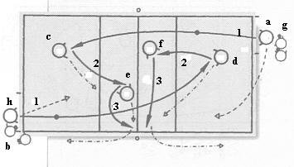

Meta
Ricezione in posizioni diverse; colpire il giocatore avversario con il servizio.
Descrizione
I giocatori che servono (A e B) devono colpire quanto più precisamente possibile il giocatore nel campo opposto (C e D) e occupare subito la posizione accanto al giocatore nel proprio campo (A corre accanto a D in zona 5). I ricevitori C e D passano la palla agli alzatori E e F che alzano in posto 2 (E) e 4 (F) recuperano la palla e corrono nella propria zona di servizio, vengono sostituiti dai due ricevitori. G e H servono dopodiché, A e B ricevono ecc.

Aumento di difficoltà
- I ricevitori cominciano in ginocchio o seduti.
- Cambio lungo, lo scambio dei posti viene effettuato nel campo opposto (A per C, ecc.)

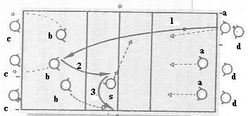
n.7 – Palleggio d’alzata – 4 gruppi si alternano

Meta
Effettuare situazioni di gioco differenti in sequenza veloce.
Descrizione
1 – il gruppo di giocatori A corre in campo dopo il servizio.
2 – il secondo gruppo di 3 (B) riceve nel campo opposto e deve passare la palla in bagher verso l’alzatore S.
3 – S alza dietro, un ricevitore prende la palla e tutti corrono verso la propria linea di fondo campo. Un giocatore del gruppo C serve, A riceve, S, che, ha cambiato campo, alza, ecc.

Aumento di difficoltà
- Senza giocatore fisso che alza; alza un giocatore del gruppo di ricezione non impegnato.
- Colui che afferra la palla deve farlo in salto dopo una rincorsa.
- Il gruppo di ricezione attacca mentre quello al servizio difende, poi riceve la successiva battuta.
- Il gruppo di ricezione comincia, per esempio pancia a terra, sulla linea di fondo e solo quando colui che serve si alza la palla prende posizione per ricevere.
Indicazioni
Partecipanti da 13 a 17.
Una palla per ogni gruppo di 3.

n.8 – Cambi di posto

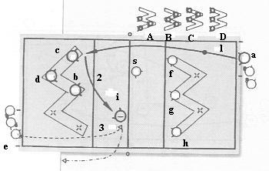
Meta
Comunicazione dello schieramento di ricezione
Descrizione
Due gruppi con lo stesso numero di partecipanti giocano ciascuno nel proprio campo.
1 – alcuni giocatori (A-E) servono da entrambe le zone di servizio.
2 – in ogni campo un gruppo di 3 riceve, cambiando dopo ogni servizio una delle quattro formazioni di ricezione (A-B-C-D) occupando sempre altre 3 posizioni dello schema di ricezione a 5 (schieramento a W): per esempio campo sinistro 4-5-6, campo destro 2-6-4.
3 – I palleggiatori (S e I) giudicano la ricezione, fermano la palla e la rimandano nella zona di servizio.

Aumento di difficoltà
- lo scambio di posizione avviene dopo ogni servizio. Chi serve prende il posto di chi alza (E-I campo sinistro)
- in caso di ricezioni errate, l’intero gruppo di tre viene sostituito da coloro che servono.
- Si comincia l’esercizio dallo schieramento A – vince il gruppo che riesce più volte ad eseguire tutti gli schieramenti più volte senza errori.
Indicazioni
Partecipanti da 5 a 15
Una palla per ogni giocatore che serve.

